БПОУ РА "Горно-Алтайский государственный политехнический колледж им. М.З. Гнездилова"

Проектная работа
на тему: «Изменение демографического положения по численности коренных малочисленных народов хх-ххi»

Выполнил студент
группы №1258
Низовская М.М.
Преподаватель:
Мирошниченко Н.Ю.

Горно-Алтайск, 2018

ОГЛАВЛЕНИЕ

- Введение
- Основная часть
- Исследовательская работа
- Заключение
- Список литературы

Введение
« Не заступаясь за язык и духовность других народов,
мы не сможем стать справедливым государством!»
Б. Ельцин

В современном мире, когда каждый борется друг с другом, когда забываются свои корни, очень важно сохранить островки сплоченности народностей. К сожалению, такие островки остались только в отдаленных районах, где сплоченность помогает справиться с климатическими условия и несправедливостями жизни. Ярчайшим примером таких островков является Красногорский район с его малочисленным народом - кумандинцами. По переписи населения 2010 года их осталось 282 человека. Это всего лишь маленькая капля в российском океане.
Несмотря на многочисленные инициативы международного, федерального и регионального уровня образ жизни и сохранение культурного наследия коренных малочисленных народов остаются недостигнутыми. Более того, их сегодняшнее положение многими авторами оценивается как критическое. Основанием к этому заключению является наблюдаемое с каждым годом все большее сокращение их численности, а также снижение национального самосознания. «Мировому сообществу предстоит много сделать, чтобы спасти культуры коренных народов и отстоять их права», - отмечается Ассоциацией коренных малочисленных народов Севера, Сибири и Дальнего Востока. Забывая свои культуру, традиции, мы уничтожаем самих себя
Цель работы: изучение влияния демографических процессов на численность кумандинского народа.
Задачи:
1.Изучить образ жизни, занятия и культуру кумандинцев.
2.Проанализировать влияние демографических процессов на жизнедеятельность и динамику численности населения.
3.Выявить причины изменения численности кумандинского народа.
4.Составить прогноз численности на 5 лет.

Основная часть

Формирование кумандинцев, как этноса, происходило при взаимодействии древних тюркских, самодийских, кетских и угорских племен и связано с внедрением кочевников из монгольских степей в лесные районы Северного Алтая. В антропологическом отношении кумандинцы имеют много европеоидных черт. Еще первые русские землепроходцы отмечали значительное количество светловолосых и голубоглазых детей в кумандинских аилах (прил.1рис.1). Возможно, алтайские кумандинцы - это потомки более древнего, чем тюрки, населения Алтая (Сатлаев,1969).
Язык кумандинцев является северным диалектом алтайского языка, входящего в уйгурскую группу тюркских языков. В языке выделяются три говора: турочакский, солтонский и старобардинский. Письменность создана в начале XX в. на основе кириллицы(Каралькин,1953).
После 1720 года вся территория, занятая кумандинцами, была разделена на две волости: Верхне – и Нижнекумандинские. Род верхних кумандинцев проживал у впадения реки Куу (Лебедь) в Бию. Нижние кумандинцы расселились по среднему течению Бии и ее притокам Каже и по правым притокам Катуни, Ише и Чапше нашего района (прил.1, рис.2).
Традиционные поселения кумандинцев немногочисленные, с отсутствием четкой планировки, расположенные длинной полосой вдоль рек. В большинстве случаев это грубо построенные бревенчатые лачуги, землянки, или крытые берестой шалаши. Прямоугольные срубные дома, плетневые и саманные жилища, требовавшие при их строительстве больших трудозатрат, сооружались главным образом богатыми слоями кумандинского населения (Сатлаев,1991).
С 1834 по примеру рядом живущих русских крестьян и мессионеров-монахов кумандинские семьи переходили в деревянные избы. В 1880 – 1890 годах количество домов в поселениях доходило до шестидесяти. У богатых кумандинцев дома были двухэтажными (Штейнфельд,1910).
Одежда и обувь разделена на мужскую и женскую (прил.2, рис.1).Внутри этих групп выделены верхняя и нижняя плечевая, поясная одежда, а также головные уборы, дополнительные предметы костюма (пояса, рукавицы, чулки), обувь и украшения. Мужская обувь представлена кожаными сапогами с высоким кожаным голенищем или сапоги с холщевым голенищем. В женской обуви выделены кожаные шарык по-типу глубоких калош и сапоги с холщевым голенищем (Назаров,2001).
Традиционная пища представлена: растительной (продукты собирательства, земледелия и огородничества); мясной (продукты охоты и животноводства, состоящая из мясных похлебок, блюд из внутренностей домашних и диких животных, вареного мяса и комбинированных блюд); молочной (молоко, сметана, творог, сыр); напитками (чай, брага, водка); ритуальная пища, которая жертвовалась духам и божествам, поедалась самими кумандинцами во время различных обрядов (Назаров, 2004).
Домашняя утварь изготавливалась из дерева-долбленая из одного куска дерева (чаши, ведра, ложки и ковши), из гнутых досок (сита и веялки), бондарная утварь ( лагушки, кадушки и бочки); из бересты ( короба, низкие плоскодонные предметы, ложки и ковши); из камня(каменная зернотерка(пасак),ручная мельница (кол тербен) и металлическая утварь (Кунгурова,1999).
Основной отраслью хозяйства был сезонный и пеший охотничий промысел. Средства передвижения- лыжи голицы и подволоки. Для транспортировки грузов использовали волокушу (суртпе) из конской кожи, а также верхового коня. Из орудий охоты преобладали ее пассивные формы: петли (кыл), придавы, капканы и ловушки (куреч), ловчие ямы (куруп), изгороди с ловушками и др. Весь быт охотников был пронизан целой серией запретов, строгое следование которым было залогом удачи на промысле. (Назаров,2001).
Древнейшей присваивающей отраслью хозяйства являлось собирательство. Собирали ягоды, корни кандыка, дикого лука и чеснока черемши, дягиля (палтырган).
Рыбу ловили удочками (карбык), при помощи петель (кыл) плетеными сетями и неводами, плели из ивовых прутьев бредни, морды (марда) и верши (суген). Основным средством передвижения по воде, являлась лодка-долбленка и берестяная лодка (Каралькин, 1953).
Растениеводство основывалось на мотыжном земледелии. Основная зерновая культура - ячмень. В XIX в. под влиянием русских осуществился переход от ручного земледелия к пашенному, произошла смена основной культивируемой культуры: ячменя на пшеницу.
Животноводство: коневодство, разведение мелкого рогатого скота стали не основными отраслями, под влиянием русских крестьян распространилось молочное животноводство, пасечное пчеловодство. Развивались домашние ремесла: кузнечное дело, ткачество, кожевенное производство, изготовление основной мебели и утвари (Назаров,2004).
Богатое устное народное творчество, разнообразное по жанрам и содержанию, было представлено героическим эпосом, легендами и преданиями, сказками, песнями, пословицами, поговорками и загадками. Сказители сопровождали сказания о подвигах богатырей игрой на музыкальном инструменте кoмyc. Тематика кумандинских загадок тесно связана с окружающей средой, домашним бытом и основными занятиями (Сатлаев,1974).
Декоративно-прикладное искусство представлено резьбой по дереву. Скульптурные изображения делались только с религиозной целью. Предметы конской упряжи: украшались железными и латунными бляхами. Вышитый орнамент нашел распространение на предметах домашнего обихода. Основной характер крупных узоров — растительный (Сатлаев,1974).
С первой трети XIX в. кумандинцы обращены в православие. Однако христианство полностью не вытеснило языческие верования, которые доживают до настоящего времени.Язычество сохранилось фрагментарно, шаман исполняет роль символа (прил.2рис2).
Кумандинцы в научном плане представляют значительный интерес, поскольку сумели создать оригинальную культуру, позволившую им выжить в природных условиях предгорий Алтая. На фоне постоянно возникающих в мире экологических катастроф, социально-экономических потрясений опыт культурной адаптации кумандинцев представляется поистине уникальным.

Положительная динамика прироста кумандинского населения в течение первых десятилетий XX века была прервана политическими процессами 1920–1930-х гг. и Великой Отечественной войной. С середины XX в. начались существенные демографические и социокультурные трансформации. Во второй половине XXв. демографические потери уже не перекрывались естественным приростом.
Миграции оказали отрицательное влияние на численность населения. Особенно массовыми были переселения 1960–1970-х гг.,вызванные практикой укрупнения совхозов, ликвидаций «неперспективных сел» и нарастающей миграцией в города (Николаев,2010).
В начале XXв. для был характерен традиционный тип воспроизводства, сопряженный с высокой смертностью и рождаемостью, всеобщей брачностью. Рождаемость на рубеже XIX–XXвв. была в пределах 20–70‰, наиболее высоким данный показатель был в Тайнинском приходе в 1905 г. он составлял 90,2‰. Уровень смертности варьировался в пределах 5–60‰. Значительную группу умерших (до 30%) составляли младенцы до года; до 5-летнего возраста доживали только 4 ребенка от общего числа родившихся. Смертность носила цикличный характер: достигая «высшей точки»( в период эпидемии), она снижалась в последующие годы, а затем вновь повышалась. Естественный прирост населения в отдельные годы сменялся регрессом, а в целом имел незначительную положительную динамику (Николаев,2010).
В первой половине XX в. в районе формировалась сельская медицинская сеть. Но в структуре и уровне смертности коренного населения существенных изменений не произошло.Это было обусловлено общим ухудшением социально-экономических условий: коллективизация, репрессии (по Старобардинскому сельсовету было арестовано 35 чел. кумандинцев на начало 1940-х гг.).Влияние внешних факторов дополнялось недоверием коренного населения к врачам. Так, в 1930-е гг. при эпидемии кумандинцы скрывали от врачей больных детей. Причиной эпидемии стало употребление в пищу перезимовавших колосков зерновых культур, обусловленное изъятием зерна в ходе коллективизации (Николаев, 2010).
Демографические потери в годы Великой Отечественной войны (более 176 кумандинцев погибло на фронтах), существенно отразились на демографии коренных этносов. Их половозрастная структура деформировалась; получили распространение межэтнические браки и внебрачные связи (Николаев, 2010).
Во второй половине XX в. шло снижение уровня смертности за счет сокращения уровня младенческой и детской смертности. В начале 1970-х гг. в похозяйственных книгах 7 сельсоветов не было зарегистрировано ни одного умершего младенца.
Первый этап демографического перехода у коренного населения предгорий состоялся в 1950-60-е годы. Его суть заключалась в снижении уровня смертности.
Второй этап демографического перехода – снижение уровня рождаемости – относится к 1970-м гг. На этот период приходится резкое уменьшение количества деторождений. Широкое распространение получает искусственное прерывание беременности. Причиной которых являлась бедность и незнание других средств регулирования рождаемости (Николаев,2010).
До середины XX в. для коренного населения района был характерен традиционный тип воспроизводства населения. Но под влиянием пришлого населения начался процесс модернизации демографического поведения. В 1950–1970-е гг. этот процесс завершился переходом к рациональному типу воспроизводства.
Социально-экономический кризис 90-х годов привел к ухудшению условий проживания, охраны здоровья, развития образования, культуры и традиционной хозяйственной деятельности. Снизился уровень материальной обеспеченности, возрос уровень безработицы, снизилась продолжительность жизни, наблюдается высокий уровень алкогольной зависимости среди коренных народов(Николаев,2010).
Для сохранения малочисленных народов в 1993 г. Правительство РФ утвердило перечень районов проживания малочисленных народов Севера, куда был включен Красногорский район. На основании федерального закона от 2001 г. Был снижен пенсионный возраст для мужчин- 55 лет, женщин - 50 лет.
Демократические реформы в России, если не приостановили процесс ассимиляции, то, по крайней мере, сделали возможным сохранение кумандинской культуры. Этноним «кумандинцы» вернулся в 2002 г. после долгого отсутствия в сводке переписи населения, что способствовало его официальному признанию.Благодаря реализации программы "Сохранение и развитие традиционной народной культуры Алтайского края" на базе МБУК "Малиновский культурно-досуговый центр" в с. Красногорское Красногорского района образован Центр традиционной культуры (прил.3;рис 4).
Таким образом, особенности демографических процессов у кумандинцев были обусловлены степенью интенсивности их этнокультурных контактов с русскими и масштабами христианизации в XIX – начале XXв., что накладывало отпечаток на динамику демографических процессов в течение ХХ – начала ХХI в.

Исследовательская работа
Для проведения исследования по проблеме сокращения численности коренного кумандинского народа Красногорского района были применены методики обзора литературных источников информации, анализа статистических данных и анкетирования (Прил.3). По данным Всероссийской переписи населения в 2010 г в районе проживают 282 кумандинца. В 2015 году их осталось 262 человека (статданные районного кумандинского общества «Тореен Чер»). Приведенный анализ показывает, что численность населения на протяжении 2000-2015 годов на общем фоне снижения численности населения имеет периоды незначительного ее увеличения. Незначительный подъем численности населения связан с получением гарантированных выплат матерям имеющих двух и более детей (рис.1).

Рис.1 Численность кумандинского населения
В XXIв. для кумандинцев характерно воспроизводство, с высокими показателями смертности и рождаемости. Рождаемость варьирует в пределах 3-6‰, наиболее высокий данный показатель в 2015 году. Этот показатель результат рождения двух детей в молодых семьях. Уровень смертности варьировал в пределах 5–10‰. Смертность на протяжении ХХI века имеет периоды незначительного падения. Экономический кризис, массовая безработица, алкоголизация населения приводит к демографическим потерям. Депопуляция населения наиболее ярко проявилась в период 2014-2015 годы (рис. 2).

Рис.2 Воспроизводство населения
Из анализа причин смертности за 2015 год среди трех возрастных групп большинство умирает в возрасте 30-55 лет. Так из 26 умерших 3 человека скончались по старости, 4 – суицида, у 19 – причиной смерти стали – сердечно-сосудистые заболевания, сопряженные с алкоголизмом (рис.3)

Рис.3 Смертность в возрастных группах кумандинцев в 2015 году

Социально-экономические кризисы привели к ухудшению условий проживания, охраны здоровья, развития образования, культуры и традиционной хозяйственной деятельности. Снизился уровень материальной обеспеченности, возрос уровень безработицы, снизилась продолжительность жизни (рис.4)

Рис.4 Средняя продолжительность жизни кумандинцев

Половая структура населения представлена превышением женского населения во всех возрастных группах. Неумение противостоять социально- бытовым проблемам приводит к тому, что мужчины редко доживают до пенсионного возраста, 55 лет (рис.5)

Рис.5 Соотношение мужчин и женщин
Анализ возрастной структуры населения показывает увеличение доли возрастов от 16 до 55 лет как мужского, так и женского населения. Наблюдается процесс старения у обоих полов. Это в дальнейшем скажется на процессе воспроизводства населения (рис.6-7).

Рис.6 Возрастная структура женского населения

Рис.7 Возрастная структура мужского населения
На сокращение численности населения миграционные процессы не оказывают существенного влияния. Маятниковые миграции на сезонные работы по территории Алтайского края и приграничных областей не массовые. В 2015 году 4 человека вахтовым методом работали в Кемеровской области (рис.8).

Рис.8 Миграции населения
Значительно сократилось количество многодетных семей, имеющих 3 и более детей. Социально-экономические проблемы в стране вызывают опасение за будущее детей (Образование, жилье, материальное благополучие и пр.) Ассимиляционные процессы с русскими формируют устойчивую тенденцию на семью с одним ребенком (рис.9)

Рис.9 Динамика многодетных семей среди кумандинского народа

По результатам анкетирования (прил.2) в Красногоском районе на 1 января 2016 года проживает 262 кумандинца. Из них пенсионеров-57 чел; детей -63 чел; одиноких матерей- 13 чел; одиноких мужчин-15 чел; безработных 36 человек, всего семей- 111 , из которых 26 кумандинских и 85 межэтнических;10% человек ежегодно не доживают до пенсионного возраста. Основываясь на приведенных демографических показателях, численность кумандинцев Красногорского района уменьшается. На фоне низкой рождаемости наблюдается рост смертности. Социально-экономические проблемы в обществе нашли отпечаток на половозрастной структуре населения. При таких темпах демографических процессов численность кумандинцев в ближайшие 5 лет будет уменьшена на 100 человек (2015 год Р=6 чел: С =26 чел: Еп = -20 чел). Следовательно в 2021 году численность кумандинцев района составит около 160 человек. Активно идущие ассимиляционные процессы ведут к деформации этнооблика кумандинского народа. Я считаю, что проводимые государством и правительством демографические меры, малоэффективны. Необходимо создать условия, которые позволят обеспечить нормальное воспроизводство этнически полноценного населения, выживание традиционной культуры в целом.

Заключение
Проведенные исследования позволили сделать следующие выводы:
-Образ жизни, занятия и культура кумандинского народа уникальны и самобытны, напрямую зависящие от окружающей их природы. В настоящее время утратившие свой первоначальный облик.
-В целом особенности демографических процессов у кумандинцев были обусловлены степенью интенсивности их этнокультурных контактов с русскими и масштабами христианизации в XIX - начало XXв., что накладывало отпечаток на динамику демографических процессов в течение ХХ – начала ХХIв.
-Снижение уровня рождаемости, увеличение показателя смертности, отрицательный естественный прирост, процесс старения населения, снижение продолжительности жизни, приведут к демографическому кризису.
- Основными причинами снижения численности кумандинцев являются: отказ от установки на многодетность, разрушение традиционного уклада жизни, нарастание социально - демографического кризиса, безработица, рост числа самоубийств и алкоголизация населения.
-Численность населения, в ближайшие годы будет снижаться. По нашим прогнозам будет около 160 человек в 2021 году.
Мы всерьёз обеспокоились сложившейся демографической ситуацией малого коренного народа нашего района. Чтобы решить эту сложную проблему, необходимо повысить уровень жизни, создать на селе новые рабочие места, привлекательные для молодежи, ввести привилегии для многодетных семей. Поколение ХХI века с надеждой смотрит в будущее и уверено, что кумандинцы сумеют выжить и сохранить свои культуру и традиции. Наши исследования должны заинтересовать администрацию района, социальные службы, которые на основе полученных нами результатов должны выстраивать социальную политику в нашем районе.

Список литературы
1. Владимиров В.Н. Хозяйство южных алтайцев в конце VXIII -первой половине XIX в. // Проблемы археологии и этнографии Южной Сибири: Межвузовский сборник научных трудов. -Барнаул, 1990;
2. Всероссийская перепись населения 2002 года. Официальный сайт. [Электрон. ресурс]. Режим доступа: www.perepis2002.ru;
3.Иванов К.Ю. Алтайская духовная миссия: старообрядцы и инородцы (по миссионерским отчётам) // Этнография Алтая и сопредельных территорий. — Барнаул, 1998;
4. Каралькин П.И. Кумандинцы // Краткие сообщения Института этнографии. Л., 1953;
5.Кунгурова Н.Ю., Назаров И.И. Материальная культура кумандинцев как объект историко-культурного наследия Алтайского края // Сохранение и изучение культурного наследия Алтайского края. — Барнаул, 1999;
6. Национальный состав населения по районам и городам [Алтайского] края (преобладающие национальности) [Электрон. ресурс]. Сайт «Территориальный орган Федеральной службы государственной статистики по Алтайскому краю». Режим доступа: komstat.alt.ru/index.php?page;
7.Назаров И.И. Традиционное хозяйство и культура жизнеобеспечения кумандинцев во второй половине XIX – первой половине XX в.: Автореферат диссертация кандидата ист. наук. Омск, 2004;
8.Николаев В.В. Коренное население предгорий Северного Алтая: тенденции демографического развития (ХIХ-начало ХХI века): авторская диссертация кандидата ист. наук. Новосибирск, 2010;
9. Сатлаев Ф.А. Кумандинцы Алтайского края: Автореферат диссертация канд. ист. наук. Ленинград, 1969;
10.Сатлаев Ф.А. Кумандинцы: историко-этнографический очерк (XIX – первая четверть XX в.). Горно-Алтайск, 1974;
11. Сатлаев Ф.А Типы жилищ кумандинцев // Жилища народов Западной Сибири. Томск, 1991;
12. Назаров И.И. Землеустроительные работы и хозяйство кумандинцев в начале XX века // Исторический ежегодник. Специальный выпуск. - Посвящается 60-летию профессора Николая Аркадьевича Томилова.1. Омск, 2001;
13.Назаров И.И. К вопросу о возникновении поселений у кумандинцев // IV конгресс этнографов и антропологов России. Нальчик, 20-23 сентября 2001 г. Тезисы докладов. — Москва, 2001;
14. Назаров И.И. Магия в рыболовном промысле кумандинцев // Культурология и история древних и современных обществ Сибири и Дальнего Востока: Материалы XLII Региональнй археолого-этнографической студенческой конференции. — Омск, 2002;
15.Штейнфельд В. Бийский уезд Томской губернии (топографический, экономический и этнографический очерк уезда) - Бийск, 1910.

ПРИЛОЖЕНИЕ №1

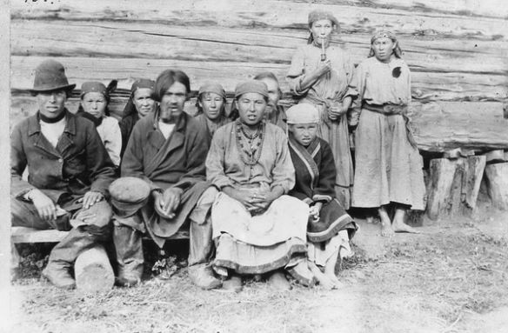
Рис.1 Кумандинцы

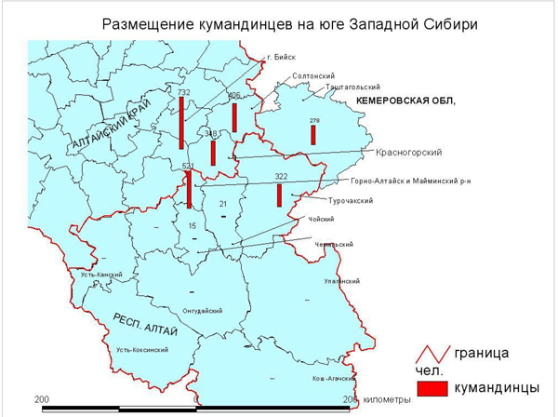
Рис.2 Размещение кумандинцев в Красногорском районе

ПРИЛОЖЕНИЕ № 2

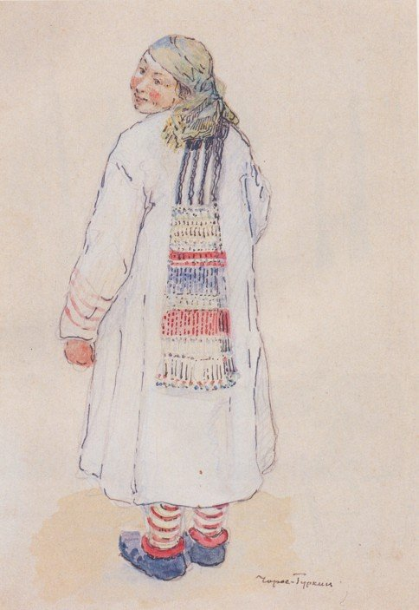

Рис.2 Женская одежда кумандинок

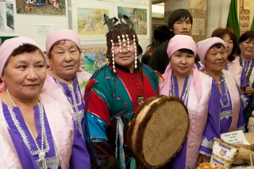
Рис.3. Шаман

ПРИЛОЖЕНИЕ № 3

АНКЕТА
Изучение демографических показателей кумандинского населения Красногорского района
2015 год.
- Укажите ваш возраст-----------------------------------------------------------------
- Пол---жен.-----муж.
- Место рождения-----------------------------------------------------------------------
- Национальность ---------------мужа---------------жены
- Количество детей в семье, их возраст--------------------------------------------
- Образование ваше и членов семьи-----------------------------------------------
- Занятость --------------------работаете---------------------------------------------безработные
- Дожили ли ваши родители до пенсионного возраста---------, если нет, то в каком возрасте умерли-------------------
- Причины смерти--------------------------------------
- Выезжали ли вы на место жительства за пределы района-------да----нет

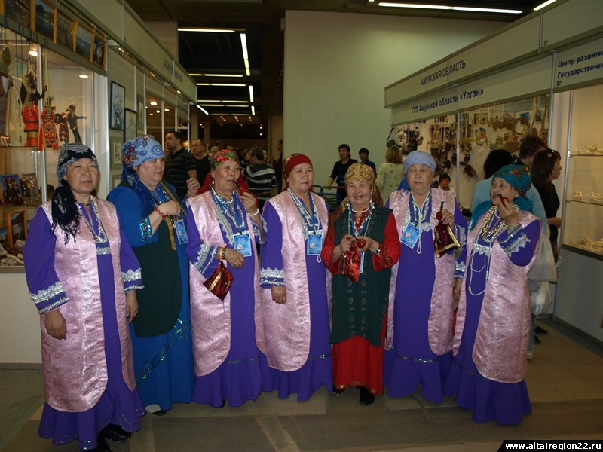

Рис.4 Фольклорная группа « Одычак» АРООК «Тореен Чер» (Родина)

